惯性环节
仿真测量：搭建仿真框图如下图所示
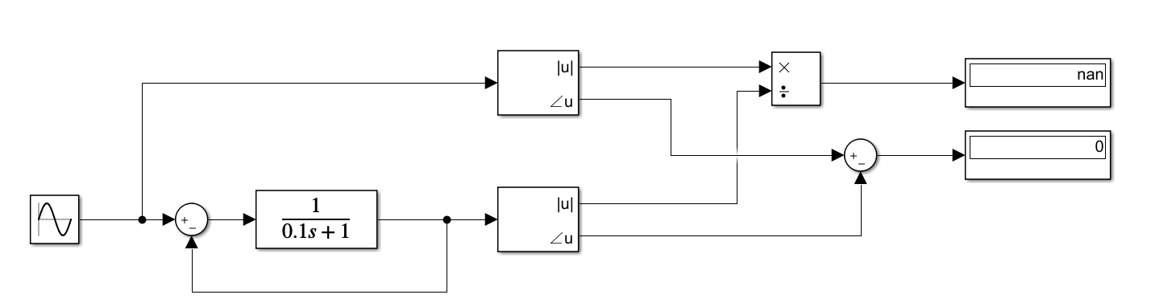
其中除去基本元素以外，我使用了Fourier模块用于获得输入输出信号的幅值与相角，分别将其相除与相减就可以得到两者的赋值比与相位差。
其中，Fourier模块与正弦信号模块的值都由变量x控制，只需在matlab workspace中修改x值即可同时改变输入信号频率与测量的频率（应测量基波）。除此以外，display模块采用高精度显示。
改变输入的角频率为以上值，可利用m文件绘制如下波特图。
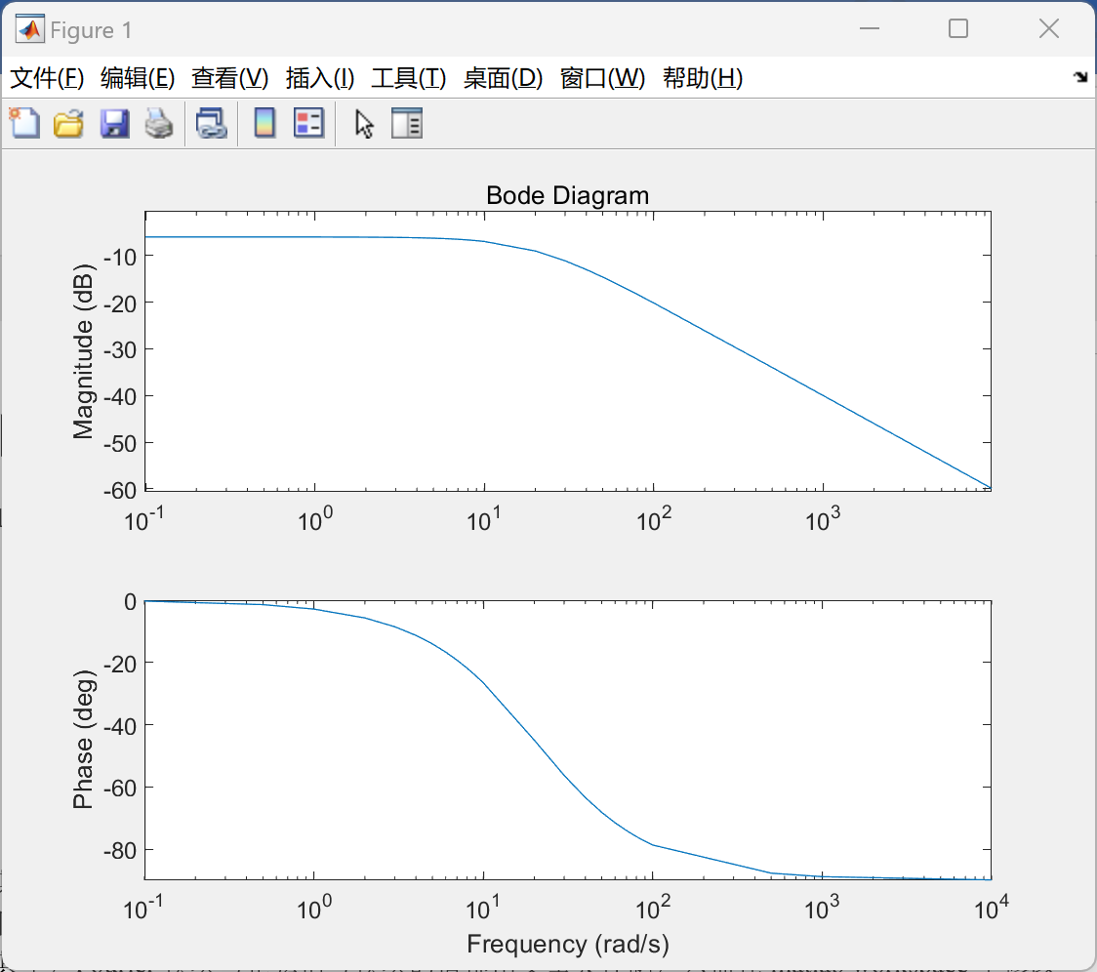
利用simulink的Linear Analysis Tool，我们可以直接绘制惯性环节的波特图如下所示。
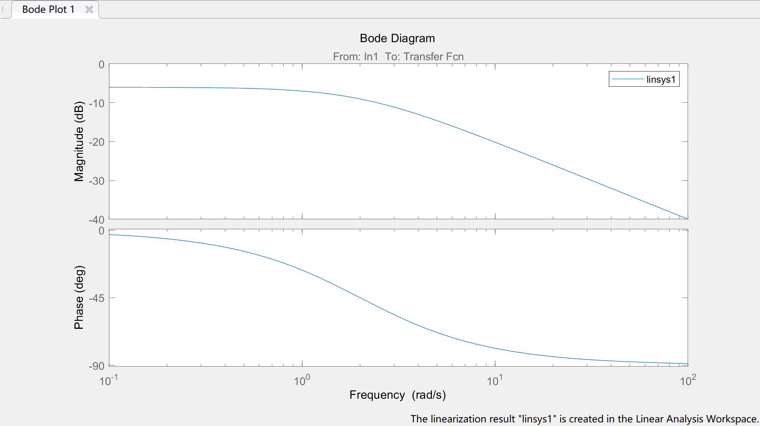

二阶环节
仿真测量：搭建仿真框图如下图所示
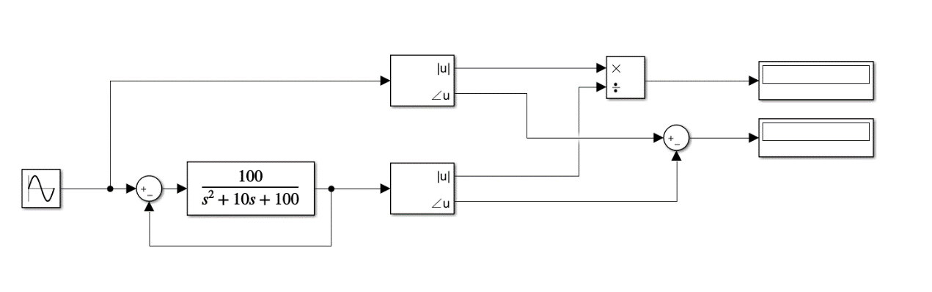
其测量原理与惯性环节相同。
使用如上角频率值，可以得到以下波特图：
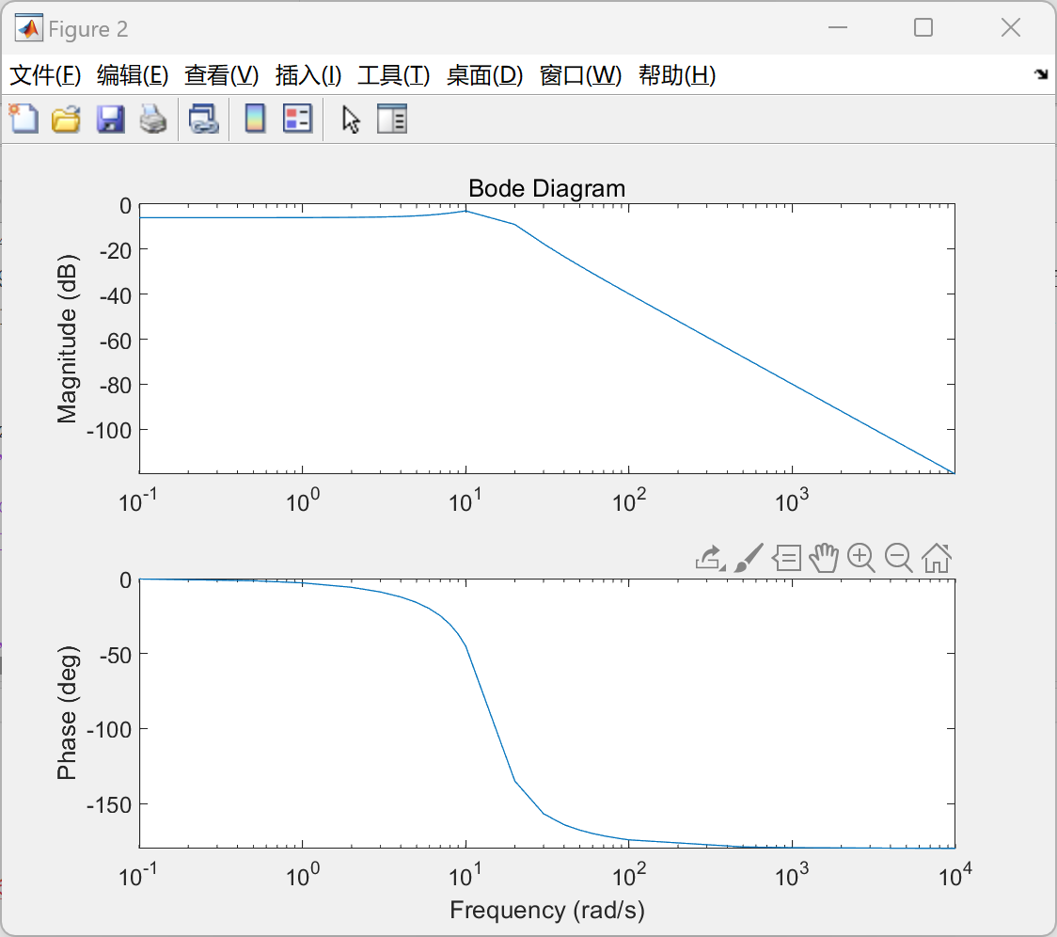

利用simulink的Linear Analysis Tool，我们可以直接绘制惯性环节的波特图如下所示。
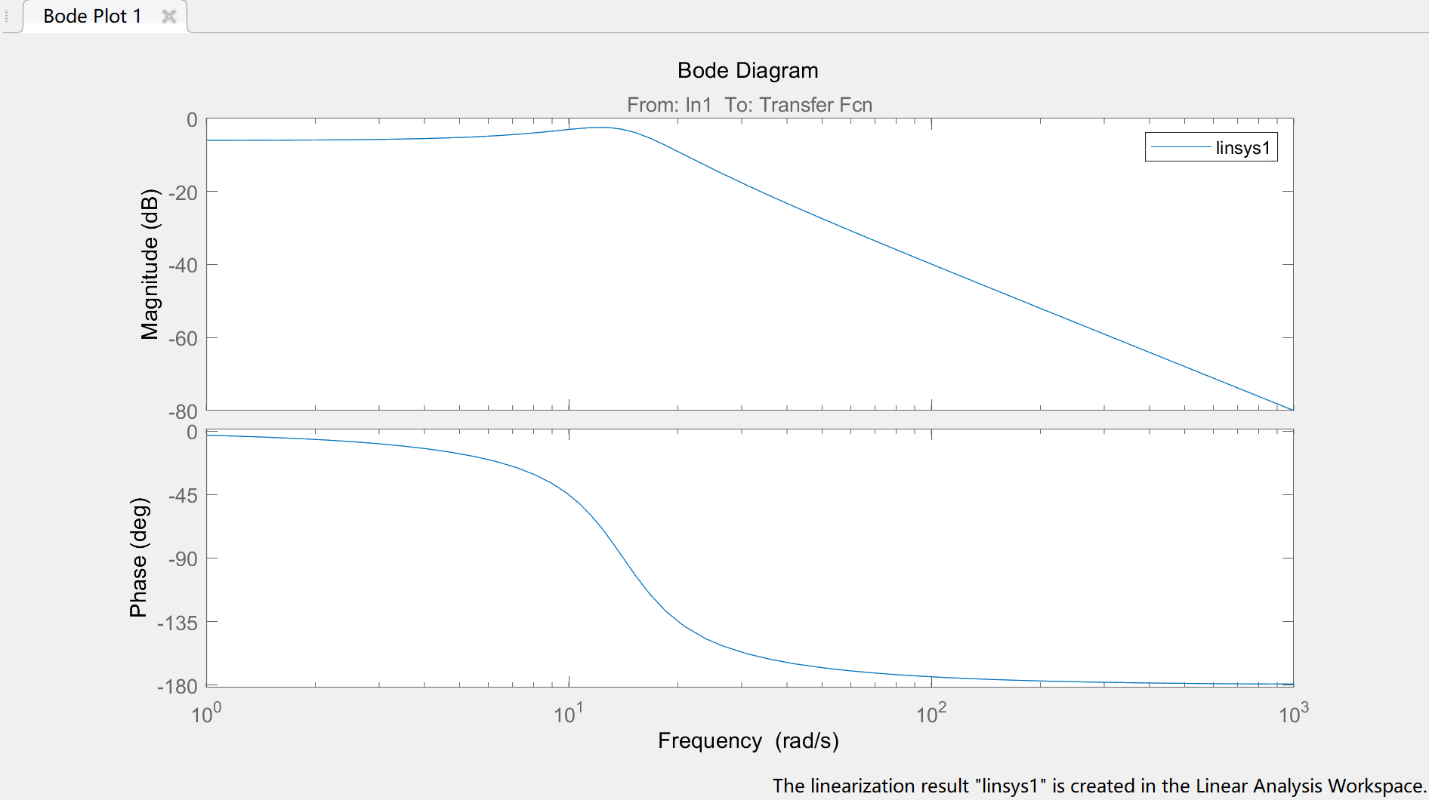

校正环节
$$G_{0}=\frac{100}{s\left(0.1s+1\right)\left(0.01s+1\right)}$$
$$G_{0}⋅G_{c}=\frac{100}{s\left(0.1s+1\right)\left(0.01s+1\right)}⋅\frac{0.04s+1}{0.004s+1}$$
$$G_{0}⋅G_{z}=\frac{100}{s\left(0.1s+1\right)\left(0.01s+1\right)}⋅\frac{0.5s+1}{10s+1}$$
$$G_{0}⋅G_{c}⋅G_{z}=\frac{100}{s\left(0.1s+1\right)\left(0.01s+1\right)}⋅\frac{0.04s+1}{0.004s+1}⋅\frac{0.5s+1}{10s+1}$$
利用Simulink中的Linear Analysis Tool分别绘制以上四个不同传函的波特图如下。
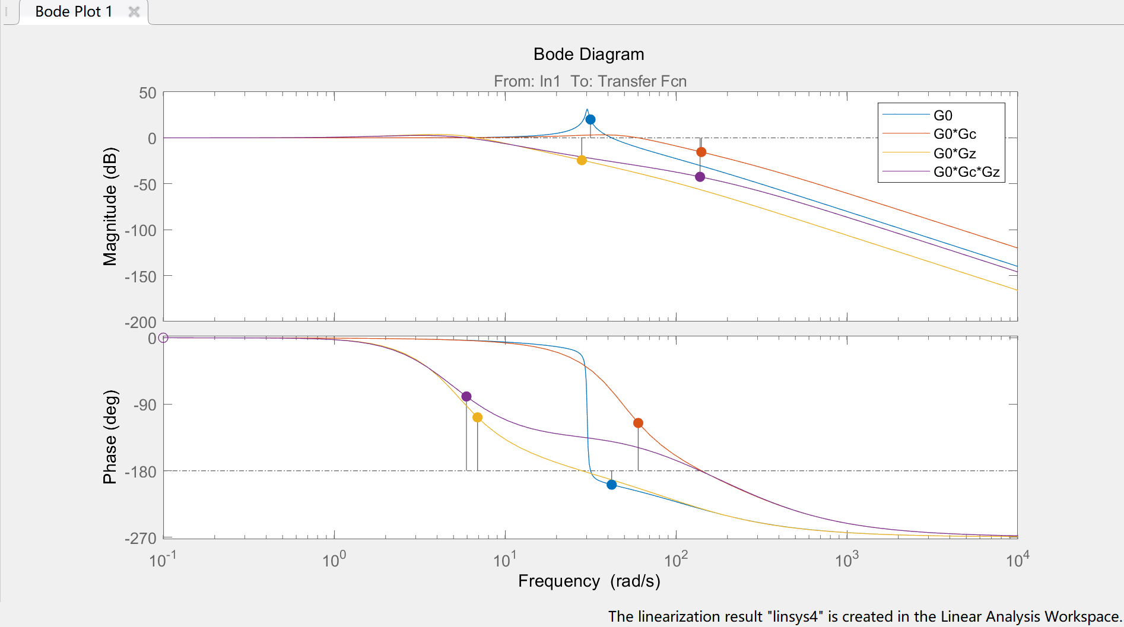

分别在图中标出剪切频率与相角等于$-π$点如下图所示。其中，上半图的点为各传函相角等于$-π$的点，下半图的点为各传函剪切频率点。
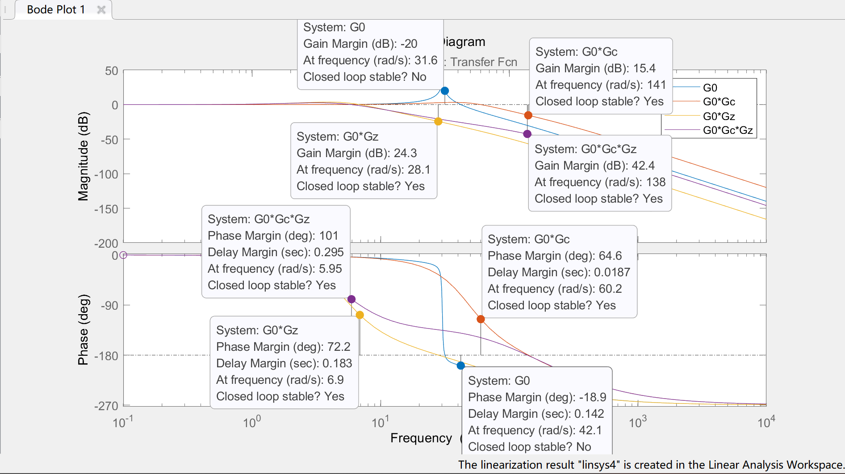
我们可以看到，图中Gain Margin即为幅值裕度（单位为dB），其下方的角度值为相角为$-π$所在的$ω$值；Phase Margin即为相角裕度（单位为°），其下方的角度值为剪切频率所在的$ω$值。

实验数据分析
（此部分内容有手写版在实验正文部分）

惯性二阶环节：
可以看出描点绘图与simulink扫频绘图差距不大，由于取点数量、精度、补偿限制，两者表现出一定的差异性。

校正环节：
从图中可以看出，引入Gc环节后，系统的幅值裕度、相角裕度、剪切频率都增大。可以看出Gc为超前校正环节，能使得输出信号在相位上超前于输入信号，使中频段幅值下降减缓，能有效改善动态性能。
引入Gz环节后，系统的幅值裕度、相角裕度都增大，剪切频率减小。可以看出Gz为滞后校正环节，能使得输出信号在相位上滞后于输入信号，使系统开环增益变大，一定程度上通过使剪切频率前移而增大了相角裕度。
引入Gc、Gz环节后，系统的幅值裕度、相角裕度相比之前进一步增大，剪切频率相比之前进一步减小。可以看出Gc、Gz环节为滞后超前校正环节，其利用其超前部分增大系统的相位裕度，以改善系统的动态性能；利用其滞后部分改善系统的静态性能。

